BY+ · Console NetByUs : architecture, données et fonctionnement
USep 30, 2026 · @ADAM Chacour

Résumé
La console NetByUs est le back-office central de BY+ : elle vend des formules, suit les abonnements, active les modules chez chaque client et traite le support, sans jamais voir les données métier des clients. Ce rapport décrit son architecture, ses tables et son comportement.
Le modèle commercial retenu suit celui d'Odoo : le client ne choisit plus une offre fixe, il choisit une formule (Gratuit, Standard, Entreprise), un nombre d'utilisateurs (complets ou légers), puis coche librement ses modules. config/offers.php disparaît.
Les décisions structurantes :
- La console est une plateforme, pas un tenant. Elle vit dans api/platform/, sur admin.byplus.io et la base centrale. Le tenant netbyus redevient un client ordinaire.
- L'abonnement est la source de vérité. Il décrit un état voulu (formule, capacités, quotas, modules) ; un réconciliateur amène chaque client vers cet état.
- Trois notions commerciales séparées : les modules choisis, les capacités liées à la formule, les types d'utilisateurs (complet ou léger).
- Un seul calculateur de prix, côté serveur, utilisé par la page de tarifs, l'espace client, la console et le paiement.
- Les prix sont figés dans l'abonnement au moment de l'achat ; une nouvelle grille ne s'applique qu'au renouvellement.
- La base centrale définit ce qui se vend : formules, prix, fiches commerciales, options, promotions.

Périmètre
Ce rapport ne couvre que la console NetByUs ; le socle et les modules sont hors périmètre. La console communique ses décisions par un seul point : l'état publié dans Redis après chaque réconciliation.
Élément | Console NetByUs
Code | api/platform/ (API), console/ (interface)
Domaine | admin.byplus.io
Base | Base centrale
Utilisateurs | Équipes NetByUs uniquement
Voit | Clients, abonnements, commandes, factures, tickets
Ne voit jamais | Les données métier des clients (ventes, salariés…)

Modèle commercial
Le client paie une formule par utilisateur et par mois ; les modules sont inclus selon la formule, les capacités avancées aussi. Les prix sont à fixer par le commercial, en F CFA.

Formules
Formule | Modules | Capacités du socle | Utilisateurs | Prix
Gratuit | 1 module éligible (modules requis et ponts offerts) | Base | Illimités | 0 F
Standard | Tous les modules publiés | Base | Par utilisateur | À fixer / utilisateur / mois
Entreprise | Tous les modules publiés | Base + multi-sociétés, API et webhooks, personnalisation avancée, extensions client | Par utilisateur | À fixer / utilisateur / mois

Capacités
Une capacité est une fonctionnalité avancée réservée à certaines formules. La liste des capacités est fixée par l'équipe technique ; la console décide quelle formule donne quelle capacité.
Clé | Ce qu'elle débloque
multi_societes | Plus d'une société ou établissement
api_externe | Clés API et webhooks sortants
personnalisation_avancee | Champs personnalisés, modèles de documents, circuits de validation sur mesure
extensions_client | Activer une extension propre au client

Types d'utilisateurs
Type | Usage | Facturation
Complet | Accès complet | Prix de la formule
Léger | Libre-service seulement : demander un congé, déposer une note de frais, pointer, consulter son bulletin | Petit prix fixe

Options et promotions
- Options : suppléments facultatifs par quantité, pour les modules dont la valeur dépend d'une unité métier (caisse POS supplémentaire, porte Access, installation de la passerelle).
- Promotions : un prix promotionnel avec dates de début et de fin, affiché avec le prix de référence barré ; ou un code promo.
- Remise annuelle : un pourcentage appliqué au paiement à l'année.

Règles de la formule Gratuite
- Les modules requis (Collaborateurs pour Paie, Catalogue et Contacts pour POS…) et les ponts ne comptent pas dans la limite d'un module.
- Seuls les modules marqués eligible_gratuit peuvent être choisis.
- Ajouter un deuxième module propose le passage en Standard.

Architecture de la console
La console est découpée en domaines : un dossier par domaine, une vitrine Public/, des actions, et Deptrac pour les frontières.
api/platform/
├── Staff/ comptes NetByUs, rôles internes, 2FA
├── Tenants/ clients, domaines, bases, provisionnement
├── Catalog/ fiches commerciales des modules, formules, capacités par formule,
│ prix utilisateur léger, options, promotions, CalculateurPrix
├── Subscriptions/ abonnements, modules choisis, quotas, cycle de vie
├── Orders/ paniers, commandes, validations manuelles
├── Billing/ factures NetByUs, paiements, prorata, passerelles de paiement
├── Activation/ état voulu, réconciliation, registre central
├── Support/ tickets, messages, pièces jointes
├── Access/ accès support chez un client (consentement, durée)
├── Integrations/ jetons de licence (JWT), webhooks sortants
├── Operations/ migrations multi-bases, sauvegardes, santé
├── Announcements/ annonces, maintenances planifiées
└── Audit/ journal central de toutes les actions
Chaque domaine a l'anatomie d'un module : Public/Contracts, Public/Events, Actions/, Models/, Http/, database/migrations/, tests/.

Frontières
Entre domaines de la console, seule la vitrine Public/ est utilisable. Deptrac interdit à platform/ toute dépendance vers le code exécuté chez les clients : la console ne peut donc pas lire leurs données métier.

API exposées aux clients
Contrat | Domaine | Usage
GuichetAbonnement | Subscriptions | Lire son abonnement, changer de formule, ajouter des modules ou des utilisateurs
CalculateurPrix | Catalog | Obtenir un devis en direct
GuichetSupport | Support | Ouvrir et suivre un ticket
GuichetAcces | Access | Accorder ou révoquer un accès temporaire au support
GuichetIntegrations | Integrations | Gérer ses clés API et ses webhooks (formule Entreprise)
L'identifiant du client est toujours déduit du contexte de la requête, jamais d'un paramètre envoyé par le navigateur.

Synchronisation du catalogue
À chaque déploiement, la console lit la liste des modules disponibles et crée une fiche commerciale non publiée pour tout nouveau module. Le commercial complète nom, catégorie, icône et description, puis publie ; un module marqué non vendable ne peut pas être publié.

Schéma général de fonctionnement
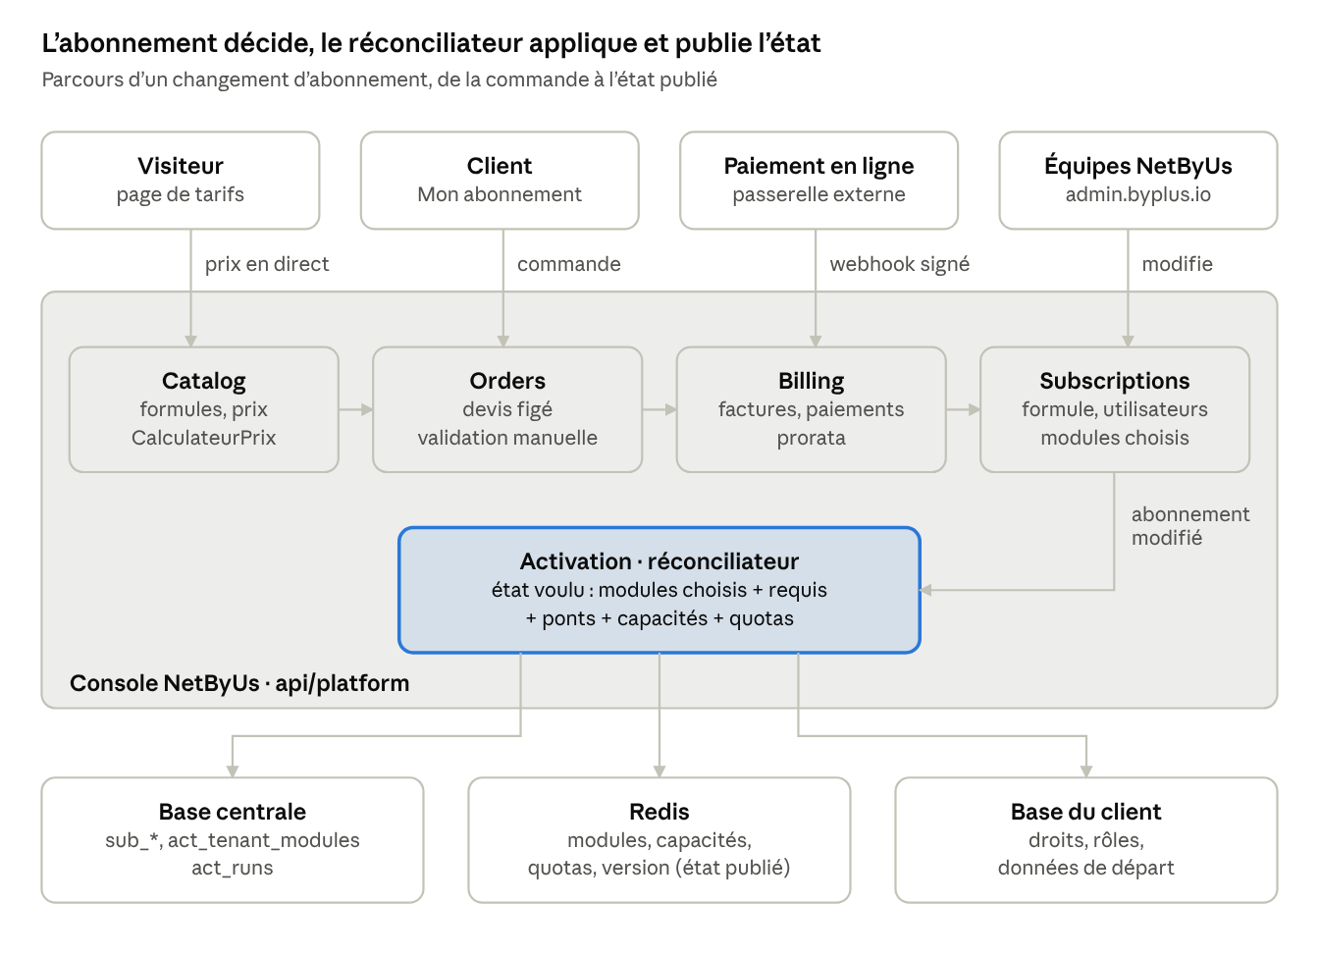
fonctionnement de la console · de la commande à l'état publié
Tout changement passe par l'abonnement : une commande payée ou une modification d'un agent met à jour Subscriptions, puis le réconciliateur écrit l'état voulu dans la base centrale, Redis et la base du client. L'état publié dans Redis est la seule sortie de la console vers les clients.

Structure des données : la base centrale
La base centrale compte 44 tables réparties par domaine ; chaque table porte le préfixe de son domaine. Les montants sont en entiers (F CFA, sans décimales), les identifiants en UUID, et toutes les tables ont created_at / updated_at (non répétés ci-dessous).

Staff : équipes NetByUs
Table | Colonnes principales | Rôle
staff_users | id, nom, email (unique), password, totp_secret, actif, derniere_connexion_at | Comptes des équipes NetByUs, séparés des utilisateurs clients
staff_roles | id, cle (super_admin, commercial, support, finance, ops), nom | Rôles internes
staff_role_permissions | role_id, permission | Permissions par rôle (ex. abonnements.modifier)
staff_user_roles | staff_user_id, role_id | Rôles d'un agent

Tenants : clients
Table | Colonnes principales | Rôle
tenants | id, cle (ex. sdp), raison_sociale, pays, devise, email_contact, telephone, etat (provisionnement, pret, archive), cree_par (staff_user_id) | Le client
tenant_domains | id, tenant_id, domaine (unique), principal | Sous-domaines (sdp.byplus.io)
tenant_databases | tenant_id, nom_base, version_schema, derniere_migration_at, etat | Base du client et son niveau de migration
tenant_contacts | id, tenant_id, nom, email, telephone, role (facturation, technique, decideur) | Interlocuteurs côté client

Catalog : ce qui se vend
Table | Colonnes principales | Rôle
catalog_categories | id, cle, nom, ordre | Familles affichées (Ventes, Finance, RH…)
catalog_modules | module_key (= clé du manifeste), categorie_id, nom_affiche, description_courte, icone, publie, eligible_gratuit, validation_requise, ordre | Fiche commerciale d'un module
catalog_plans | id, cle (gratuit, standard, entreprise), nom, max_modules (null = illimité), actif, ordre | Formules
catalog_plan_capabilities | plan_id, capacite | Capacités données par une formule
catalog_price_lists | id, version, devise, effective_from, effective_to, publiee | Grille tarifaire versionnée
catalog_prices | id, price_list_id, cible_type (plan, utilisateur_leger, option), cible_id, periodicite (mensuel, annuel), montant_unitaire | Prix de chaque élément dans une grille
catalog_options | id, cle, module_key, nom, unite (caisse, porte, installation), recurrente | Options payantes
catalog_promotions | id, nom, code (null = automatique), type (pourcentage, montant), valeur, plans (json), debut, fin, utilisations_max, utilisations | Prix barrés et codes promo

Subscriptions : ce que chaque client a acheté
Table | Colonnes principales | Rôle
sub_subscriptions | id, tenant_id (unique), plan_id, price_list_id, periodicite, etat, debut, fin_periode, fin_essai, fin_grace, utilisateurs_complets, utilisateurs_legers, prix_utilisateur_fige, prix_leger_fige, promotion_id, renouvellement_auto | L'abonnement du client, prix figés
sub_modules | id, subscription_id, module_key, ajoute_at, retrait_prevu_at, retire_at | Modules choisis par le client (sans prix)
sub_options | id, subscription_id, option_id, quantite, prix_unitaire_fige, ajoute_at, retire_at | Options souscrites
sub_extensions | id, subscription_id, extension_key, contrat_ref, debut, fin | Extensions client attribuées
sub_events | id, subscription_id, type (cree, formule_changee, module_ajoute, etat_change…), avant (json), apres (json), acteur_type, acteur_id, created_at | Historique, en ajout seul

Orders : commandes
Table | Colonnes principales | Rôle
ord_orders | id, tenant_id, subscription_id, source (client, console, public), etat (brouillon, a_payer, a_valider, payee, appliquee, annulee), devis_json, total, valide_par | Demande de changement avant application
ord_order_lines | id, order_id, type (plan, utilisateurs, module, option, remise, prorata, taxe), cible, quantite, prix_unitaire, montant | Lignes du devis figé

Billing : facturation NetByUs
Table | Colonnes principales | Rôle
bill_invoices | id, numero (unique), tenant_id, order_id, periode_debut, periode_fin, sous_total, remise, taxes, total, etat (emise, payee, en_retard, annulee), echeance, pdf_path | Factures de NetByUs à ses clients
bill_invoice_lines | id, invoice_id, libelle, quantite, prix_unitaire, montant | Lignes de facture
bill_payments | id, invoice_id, passerelle (fedapay, kkiapay, virement…), transaction_ref (unique), montant, etat, recu_at, payload (json) | Paiements
bill_gateway_events | id, passerelle, event_ref (unique), type, payload (json), traite_at | Webhooks entrants, pour l'idempotence

Activation : état réel des clients
Table | Colonnes principales | Rôle
act_tenant_modules | tenant_id, module_key, origine (choisi, requis, pont, extension), actif, active_at, desactive_at | Modules réellement actifs, avec leur origine
act_tenant_capabilities | tenant_id, capacite, active_at | Capacités réellement actives
act_runs | id, tenant_id, declencheur, etat_voulu (json), diff (json), statut (en_cours, ok, echec), erreur, debut, fin | Chaque passage du réconciliateur

Support, accès, intégrations
Table | Colonnes principales | Rôle
sup_tickets | id, numero, tenant_id, auteur_user_id (id dans la base client), auteur_nom, sujet, module_key, priorite, statut, assigne_a (staff_user_id), premiere_reponse_at, resolu_at | Tickets
sup_messages | id, ticket_id, auteur_type (client, staff), auteur_id, corps, interne | Échanges ; interne = note invisible du client
sup_attachments | id, message_id, chemin_s3, nom, taille | Pièces jointes
acc_support_grants | id, tenant_id, accorde_par_user_id, ticket_id, debut, fin, revoque_at | Accès temporaire du support, accordé par le client
acc_support_sessions | id, grant_id, staff_user_id, debut, fin, ip | Chaque entrée du support chez un client
int_api_clients | id, tenant_id, nom, cle_hash, scopes (json), dernier_usage_at, revoque_at | Applications externes (mobile, passerelle Access)
int_webhook_endpoints | id, tenant_id (null = interne NetByUs), url, secret, evenements (json), actif | Destinations des webhooks sortants
int_webhook_deliveries | id, endpoint_id, evenement, payload (json), tentative, statut_http, prochain_essai_at, livre_at | Suivi des envois

Operations, annonces, audit
Table | Colonnes principales | Rôle
ops_migration_runs | id, version_cible, lance_par, debut, fin, statut | Migration lancée sur toutes les bases
ops_migration_run_tenants | run_id, tenant_id, statut (en_attente, ok, echec), erreur | Avancement par client
ops_backups | id, tenant_id, chemin, taille, statut, fait_at | Sauvegardes suivies
ann_announcements | id, titre, corps, type (nouveaute, maintenance), cible (json : formules, modules, clients), debut, fin | Annonces
ann_reads | announcement_id, tenant_id, user_id, lu_at | Lectures
aud_logs | id, acteur_type, acteur_id, action, cible_type, cible_id, tenant_id, avant (json), apres (json), ip, created_at | Journal central, en ajout seul

Schéma des relations entre tables
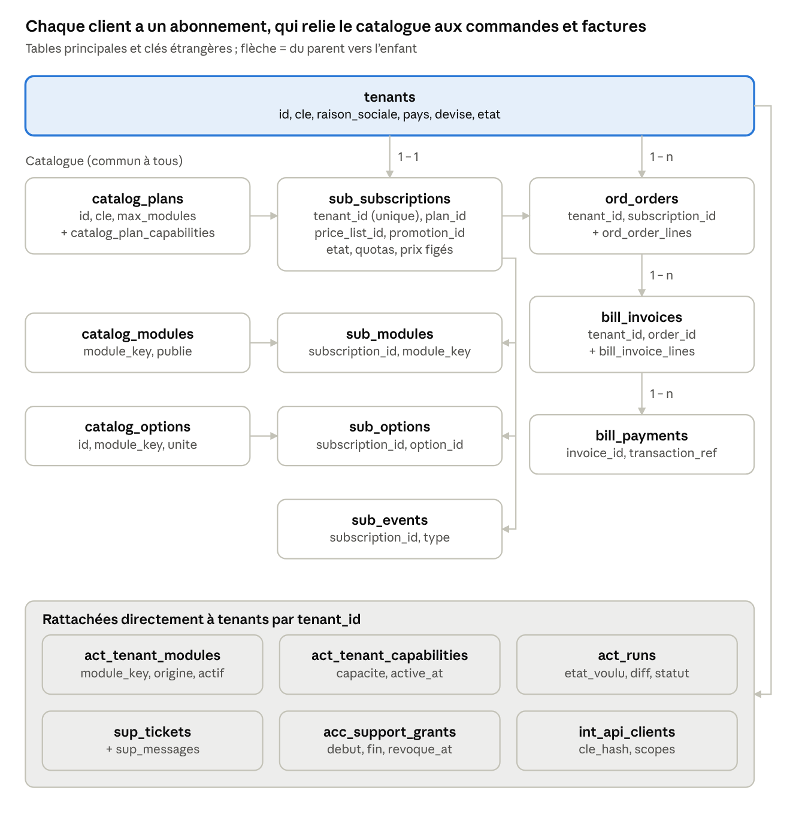
relations entre les tables principales de la base centrale
Un client a un seul abonnement ; le catalogue est commun à tous et n'est référencé que par clé (plan_id, module_key, option_id). Les grilles tarifaires, promotions et tables d'opérations sont décrites dans la section précédente.

État publié par la console
Après chaque réconciliation, la console écrit dans Redis l'état de chaque client ; c'est la seule sortie de la console vers l'extérieur, en dehors de ses API.
Clé | Contenu
tenant:{cle}:etat | active, essai, grace, suspendue…
tenant:{cle}:modules | Modules actifs (choisis + requis + ponts + extensions)
tenant:{cle}:capacites | Capacités actives
tenant:{cle}:quotas | {complets_max, legers_max, max_modules}
tenant:{cle}:version | Entier incrémenté à chaque changement
Les clés n'expirent pas ; chaque réconciliation les réécrit. Si Redis est vidé, un job de la console les reconstruit depuis act_tenant_modules et act_tenant_capabilities.

Comportements détaillés
Chaque changement suit le même chemin : une commande ou une action d'agent modifie l'abonnement, puis le réconciliateur applique. Les étapes ci-dessous sont rejouables sans risque.

Souscription d'un nouveau client
- Le visiteur choisit une formule, un nombre d'utilisateurs et ses modules ; chaque changement appelle POST /api/tarifs/devis et CalculateurPrix renvoie le prix.
- Il crée son compte : tenants (état provisionnement) et ord_orders (état a_payer, devis figé dans ord_order_lines).
- Le job ProvisionnerTenant crée la base, joue les migrations, installe le socle et le domaine ; tenants.etat passe à pret.
- Essai gratuit : sub_subscriptions est créé en essai. Paiement : le webhook du fournisseur crée bill_payments, marque la facture payée, et l'abonnement passe en active.
- Si un module est validation_requise (Access), la commande passe en a_valider et attend un agent.
- AbonnementModifie déclenche la réconciliation ; l'état est publié pour le client.

Réconciliation
- Verrouiller le client (un seul passage à la fois) et ouvrir act_runs.
- Calculer l'état voulu : modules de sub_modules + leurs requires + ponts dont les deux modules sont présents + extensions de sub_extensions ; capacités de la formule ; quotas.
- Comparer avec act_tenant_modules et act_tenant_capabilities ; enregistrer la différence.
- Pour chaque module à activer, dans la base du client : droits, rôles, données de départ (seeders rejouables).
- Écrire l'état réel dans la base centrale, en dernier.
- Réécrire les clés Redis du client, incrémenter version, diffuser l'événement Reverb.
- Fermer act_runs en ok, ou en echec avec l'erreur ; un passage nocturne réconcilie tous les clients et signale les dérives.

Cycle de vie
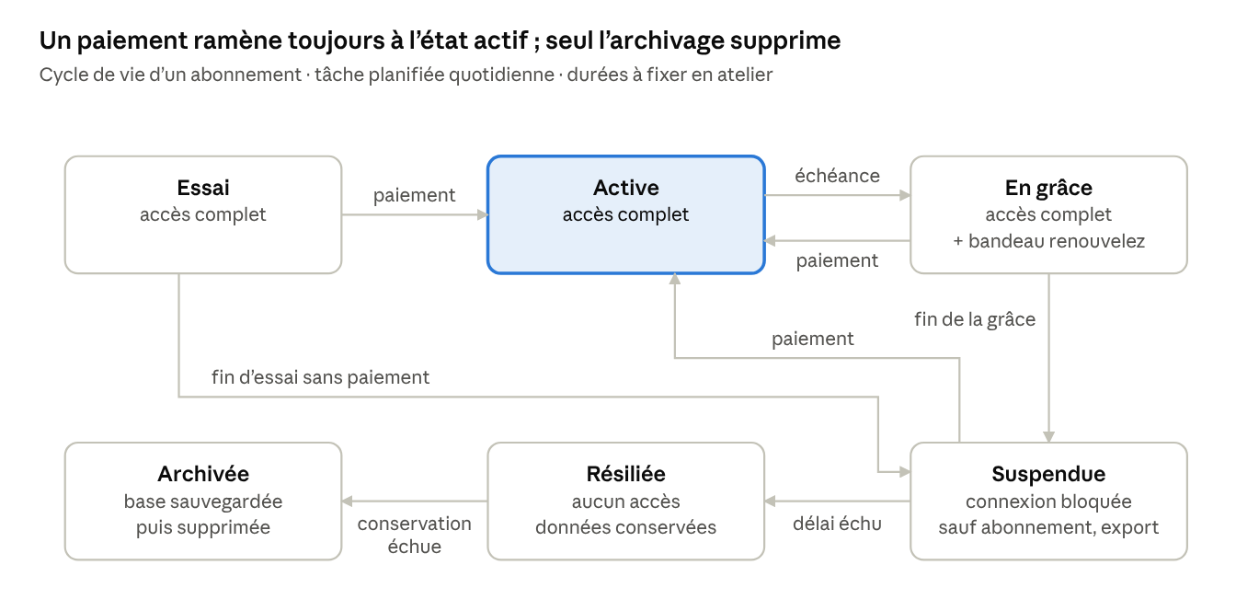
cycle de vie d'un abonnement · 6 états
Une tâche planifiée quotidienne fait avancer les états ; chaque transition écrit un sub_events, envoie un webhook et notifie le client. Un client suspendu garde l'accès à « Mon abonnement » pour payer et à l'export de ses données.

Changer de formule, de modules ou d'utilisateurs
Changement | Effet | Paiement
Montée de formule (Gratuit → Standard → Entreprise) | Immédiat : modules et capacités ajoutés | Prorata jusqu'à l'échéance
Descente Standard → Gratuit | Le client choisit le module gardé ; les autres sont désactivés à l'échéance | Aucun remboursement
Descente Entreprise → Standard | Capacités retirées à l'échéance ; sociétés supplémentaires en lecture seule | Aucun remboursement
Ajout d'un module (Standard, Entreprise) | Immédiat | Gratuit, inclus dans la formule
Retrait d'un module | À l'échéance ; refusé s'il est requis par un module actif ; données conservées | —
Ajout d'utilisateurs ou d'options | Immédiat | Prorata jusqu'à l'échéance
Retrait d'utilisateurs ou d'options | À l'échéance | Aucun remboursement

Quotas d'utilisateurs
La console fixe pour chaque abonnement le quota d'utilisateurs complets et légers, et le publie dans Redis. Au-delà, la création est refusée avec un lien vers « Mon abonnement » pour en acheter (proposition par défaut, à confirmer). La formule Gratuite n'a pas de quota d'utilisateurs, seulement la limite d'un module.

Sécurité et audit
La console peut agir sur tous les clients : chaque action est authentifiée par un compte NetByUs nominatif, limitée par son rôle et tracée dans aud_logs.
Sujet | Règle
Connexion | Guard staff séparé, sessions et cookies propres à admin.byplus.io ; un compte client ne peut jamais s'y connecter
Double facteur | 2FA obligatoire pour tous les agents ; restriction d'IP ou VPN pour super_admin, finance, ops
Rôles | commercial : clients, abonnements, commandes · support : tickets, lecture des abonnements · finance : factures, paiements · ops : migrations, sauvegardes · super_admin : tout
Double validation | Archivage d'un client, suppression de données, publication d'une grille tarifaire, remise supérieure à un seuil
Accès chez un client | Uniquement avec un accès accordé par l'administrateur du client (acc_support_grants), limité dans le temps ; tracé dans aud_logs et dans le journal du client
Données métier | La console ne lit aucune table métier (Deptrac) et n'a pas d'identifiants vers les bases clients hors provisionnement et migrations
Prix | Toujours recalculés côté serveur ; le devis est figé dans ord_orders avant paiement
Paiements | Webhooks entrants vérifiés (signature du fournisseur) et dédoublonnés par bill_gateway_events.event_ref
Webhooks sortants | Signés en HMAC avec le secret de l'endpoint ; renvois espacés ; historique dans int_webhook_deliveries
Jetons de licence | JWT signés par une clé privée de la plateforme, durée courte ; la passerelle Access les vérifie hors ligne avec la clé publique
Journaux | aud_logs, sub_events et sup_messages en ajout seul, jamais modifiés ni supprimés

Plan de construction
La console se construit en 9 lots, dans l'étape 2 du plan de redémarrage ; le lot 3 est le critère de sortie de cette étape.
Lot | Contenu | Tables | Terminé quand
1 | Staff (guard, 2FA, rôles) + Audit | staff_*, aud_logs | Un agent se connecte à admin.byplus.io et chaque action est tracée
2 | Tenants + provisionnement | tenants, tenant_* | La console crée un client, sa base et son domaine
3 | Catalog (synchronisation, formules, capacités) + Subscriptions + Activation + publication dans Redis | catalog_*, sub_*, act_* | Un abonnement attribué dans la console produit le bon état publié pour ce client
4 | CalculateurPrix + grilles + promotions, avec une couverture de tests complète | catalog_price_lists, catalog_prices, catalog_promotions | Tous les cas (gratuit, légers, options, annuel, promo, prorata) calculés juste
5 | Orders + API GuichetAbonnement + page publique de tarifs | ord_* | Un visiteur compose sa formule et ses modules et voit le prix en direct
6 | Billing + passerelle de paiement + cycle de vie quotidien | bill_* | Un inconnu choisit, paie et obtient son abonnement sans intervention ; l'échéance suspend l'accès
7 | Support + accès support | sup_*, acc_* | Ticket reçu et traité dans la console ; accès support tracé
8 | Integrations (JWT, webhooks) | int_* | La passerelle Access vérifie une licence hors ligne
9 | Operations + Announcements, puis bascule du tenant netbyus | ops_*, ann_* | Migration multi-bases suivie depuis la console ; netbyus est un client ordinaire

Décisions à trancher en atelier
- ☐ Valider le passage de l'administration du tenant netbyus vers la console centrale
- ☐ Prix par utilisateur de Standard et d'Entreprise, prix de l'utilisateur léger, en F CFA
- ☐ Remise annuelle et durée de l'essai gratuit
- ☐ Liste des modules eligible_gratuit
- ☐ Capacités réservées à Entreprise : confirmer les quatre proposées
- ☐ Modules coûteux (Paie, Access, Dossiers notariaux) : inclus dans Standard, facturés par option, ou réservés à Entreprise
- ☐ Quota dépassé : bloquer la création d'utilisateur ou régulariser au prorata
- ☐ Durées du cycle de vie : grâce, suspension, conservation avant archivage
- ☐ Ce que voit un client suspendu
- ☐ Fournisseurs de paiement et taux de TVA applicable
- ☐ Seuils de double validation (remise, archivage)
- ☐ Un responsable par domaine de platform/

